North Paradise – Quinta Vacacional

El objetivo del sitio web es publicitar el lugar con el fin de rentar por cortos periodos de tiempo, para tal fin, se busca dar a conocer los diferentes aspectos que harán placentera la estadía de los visitantes.

Los conceptos a destacar son, naturaleza, tranquilidad, descanso, seguridad, familia, amigos, alegría, compartir, gastronomía, servicios etc.

Según psicología de color los colores más adecuados para transmitir los conceptos antes mencionados son:

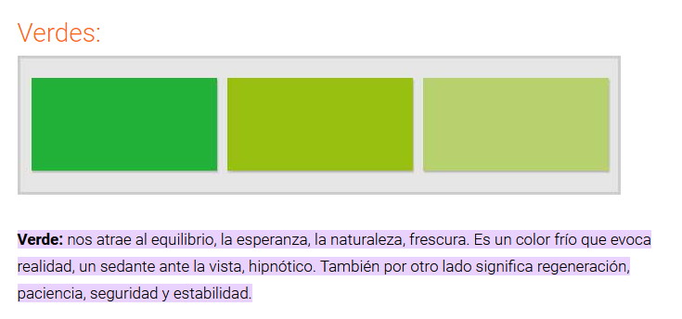

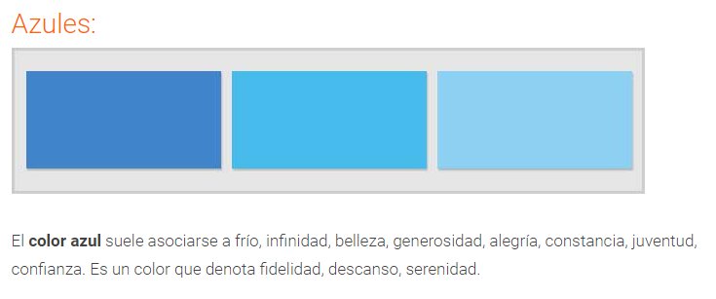

Se propone utilizar la siguiente paleta análoga de colores:

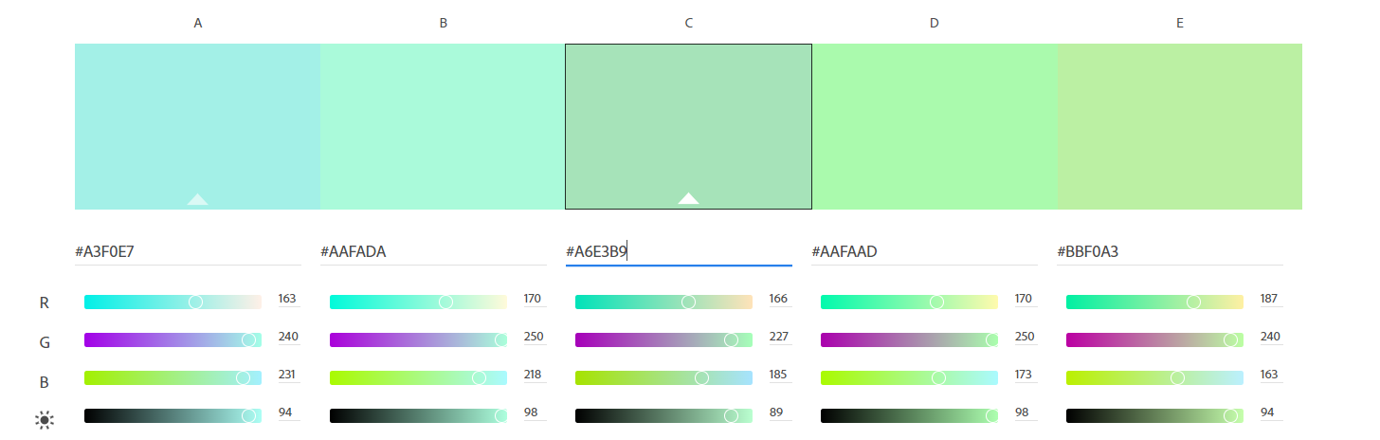

Tipografia

font-family: 'Courgette', cursive;

font-family: 'Lobster', cursive;

font-family: 'Permanent Marker', cursive;